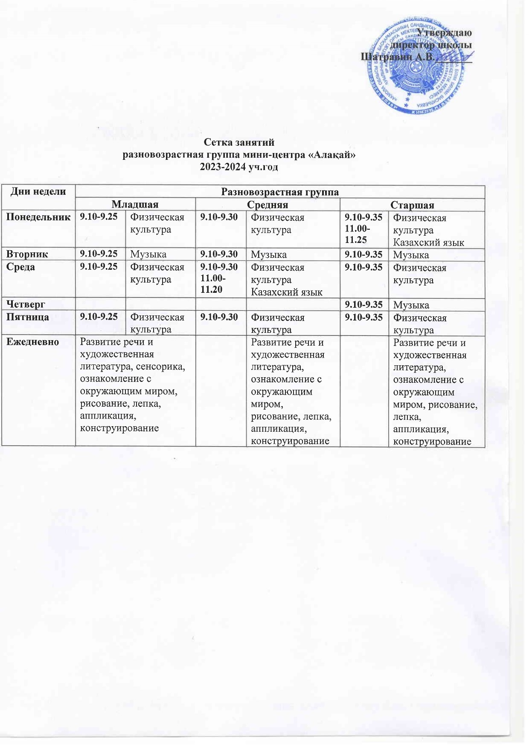 **Утверждаю**

**Сетка занятий**

**Мини-центра « Алақай»**

**При КГУ «ОСШ села Васильевка»**

**Сандыктауского р- на, Акмолинской обл. на 2022-2023 учебный год.**

|  |  |
| --- | --- |
| **Дни недели** | **Организованная деятельность** |
| **Понедельник** | Физическая культура |
| **Вторник** | Казахский язык |
| **Среда** | Физическая культура |
| **Четверг** | Музыка |
| **Пятница** | Физическая культура |